Математическое моделирование
  - Лабораторная работа № 3
Абдуллахи Шугофа
Содержание

1. Цель работы
В рамках данной лабораторной работы рассматриваются простейшие математические модели вооружённого противоборства — модели Ланчестера. В конфликте могут участвовать как регулярные военные формирования, так и нерегулярные (партизанские) силы. Основной характеристикой каждой стороны является численность войск. Если в процессе развития конфликта численность одной из сторон становится равной нулю, то считается, что эта сторона потерпела поражение, при условии, что у противника численность остаётся положительной.

2. Задание
- Рассмотреть три варианта моделей Ланчестера.
- Построить графики изменения численности войск во времени.
- Определить сторону, одержавшую победу.

3. Выполнение лабораторной работы

3.1 Теоретические сведения
Рассмотрим три различных сценария ведения боевых действий:
- столкновение двух регулярных армий;
- противостояние регулярных войск и партизанских формирований;
- конфликт между партизанскими отрядами.

3.1.1 Модель для регулярных войск
Численность регулярной армии определяется несколькими факторами:
- естественное уменьшение численности (болезни, травмы, дезертирство);
- потери, вызванные боевыми действиями;
- поступление подкреплений.
В этом случае динамика численности войск описывается системой дифференциальных уравнений
$$\left\{\begin{matrix}\frac{dx}{dt}=−a\left(t\right)x\left(t\right)−b\left(t\right)y\left(t\right)+P\left(t\right) \\ \frac{dy}{dt}=−c\left(t\right)x\left(t\right)−h\left(t\right)y\left(t\right)+Q\left(t\right)\end{matrix}\right.$$
Здесь члены $−a\left(t\right)x\left(t\right)$ и $−h\left(t\right)y\left(t\right)$ отражают потери, не связанные непосредственно с боевыми действиями. Слагаемые $−b\left(t\right)y\left(t\right)$ и $−c\left(t\right)x\left(t\right)$ характеризуют потери, возникающие в ходе боевого столкновения.
Коэффициенты $b\left(t\right)$ и $c\left(t\right)$ определяют эффективность боевых действий сторон, а параметры $a\left(t\right)$ и $h\left(t\right)$ отражают влияние дополнительных факторов, уменьшающих численность войск. Функции $P\left(t\right)$ и $Q\left(t\right)$ описывают поступление подкреплений.

3.1.2 Модель регулярных войск и партизан
Во втором сценарии одна из сторон ведёт партизанскую войну. Нерегулярные формирования обладают большей скрытностью, поэтому воздействие регулярной армии носит менее точечный характер. Потери партизан пропорциональны как численности регулярных войск, так и численности самих партизан.
Соответствующая система имеет вид
$$\left\{\begin{matrix}\frac{dx}{dt}=−a\left(t\right)x\left(t\right)−b\left(t\right)y\left(t\right)+P\left(t\right) \\ \frac{dy}{dt}=−c\left(t\right)x\left(t\right)y\left(t\right)−h\left(t\right)y\left(t\right)+Q\left(t\right)\end{matrix}\right.$$

3.1.3 Модель партизанских формирований
Если обе стороны ведут партизанскую борьбу, то взаимодействие описывается системой
$$\left\{\begin{matrix}\frac{dx}{dt}=−a\left(t\right)x\left(t\right)−b\left(t\right)x\left(t\right)y\left(t\right)+P\left(t\right) \\ \frac{dy}{dt}=−h\left(t\right)y\left(t\right)−c\left(t\right)x\left(t\right)y\left(t\right)+Q\left(t\right)\end{matrix}\right.$$

3.1.4 Упрощённая модель Ланчестера
В простейшем варианте предполагается, что коэффициенты $b$ и $c$ постоянны, а также отсутствуют подкрепления и дополнительные потери. Тогда система принимает вид
$$\left\{\begin{matrix}\frac{dx}{dt}=−by \\ \frac{dy}{dt}=−ax\end{matrix}\right.$$
Состояние системы определяется точкой $\left(x,y\right)$ на плоскости, где $x$ и $y$ — численности противоборствующих армий.
Данная система допускает аналитическое решение
$$\frac{dx}{dy}=\frac{by}{cx}$$
$$cxdx=bydy$$
$$cx^{2}−by^{2}=C$$
Траектории системы представляют собой гиперболы. Начальные условия определяют, по какой из них будет развиваться динамика конфликта.
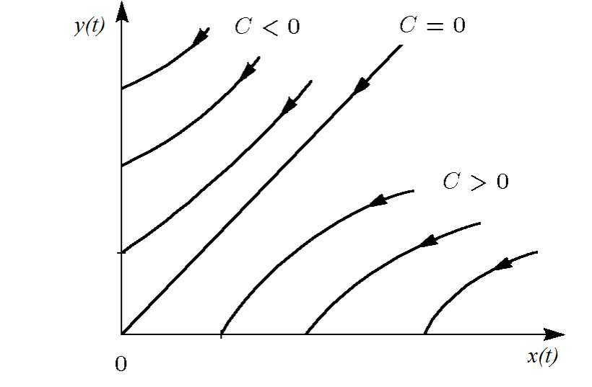
Жесткая модель войны
Гиперболы разделяются прямой
$$\sqrt{cx}=\sqrt{by}$$
Если начальная точка располагается выше этой линии, то армия $y$ одерживает победу. Если ниже — выигрывает армия $x$. На самой линии происходит взаимное истощение сил, и конфликт может продолжаться бесконечно долго.
Из модели следует важный вывод: чтобы компенсировать численное превосходство противника, необходимо значительно более эффективное вооружение. Например, при двукратном превосходстве противника требуется четырёхкратное увеличение эффективности оружия.
Следует помнить, что такая модель сильно идеализирована и используется главным образом для теоретического анализа.

3.1.5 Модель регулярных войск и партизан (упрощённый вариант)
Если рассмотреть второй сценарий в упрощённой форме, получим систему
$$\left\{\begin{matrix}\frac{dx}{dt}=−by\left(t\right) \\ \frac{dy}{dt}=−cx\left(t\right)y\left(t\right)\end{matrix}\right.$$
Она сводится к выражению
$$\frac{d}{dt}\left(\frac{b}{2}x^{2}\left(t\right)−cy\left(t\right)\right)=0$$
Отсюда следует
$$\frac{b}{2}x^{2}\left(t\right)−cy\left(t\right)=\frac{b}{2}x^{2}\left(0\right)−cy\left(0\right)=C_{1}$$
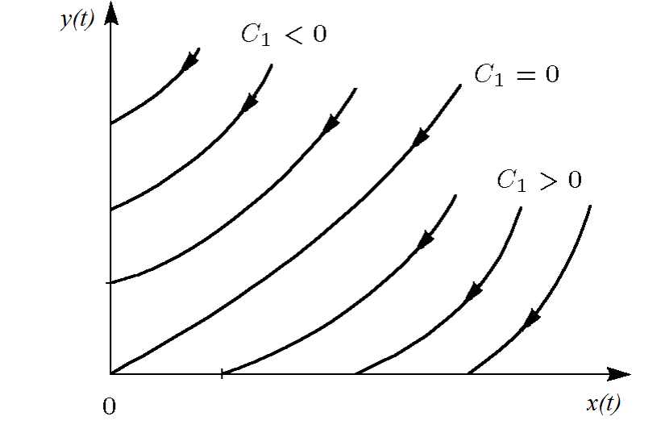
Фазовые траектории для второго случая
Если $C_{1}>0$, то победу одерживают регулярные войска, а при $C_{1}<0$ преимущество получают партизанские силы.

3.2 Задача
Между государствами $X$ и $Y$ происходит вооружённый конфликт. Численность их армий зависит от времени и обозначается функциями $x\left(t\right)$ и $y\left(t\right)$.
В начальный момент:
- армия страны $X$ составляет $32888$ человек;
- армия страны $Y$ составляет $17777$ человек.
Предполагается, что коэффициенты $a$, $b$, $c$, $h$ постоянны, а функции $P\left(t\right)$ и $Q\left(t\right)$ являются непрерывными.
Требуется построить графики изменения численности армий в следующих ситуациях.

3.2.1 1. Модель регулярных армий
$$\left\{\begin{matrix}\frac{dx}{dt}=−0.55x\left(t\right)−0.77y\left(t\right)+1.5sin\left(3t+1\right) \\ \frac{dy}{dt}=−0.66x\left(t\right)−0.44y\left(t\right)+1.2cos\left(t+1\right)\end{matrix}\right.$$

3.2.2 2. Модель регулярных войск и партизан
$$\left\{\begin{matrix}\frac{dx}{dt}=−0.27x\left(t\right)−0.88y\left(t\right)+sin\left(20t\right) \\ \frac{dy}{dt}=−0.68x\left(t\right)y\left(t\right)−0.37y\left(t\right)+cos\left(10t\right)\end{matrix}\right.$$
Для численного моделирования и построения графиков использовались отдельные программные файлы:

4. Две системы ОДУ: численное решение и визуализация
Цель: решить две системы ОДУ, построить графики решений, сохранить изображения и таблицы с результатами.

4.1 Инициализация проекта и загрузка пакетов
using DrWatson
@quickactivate "project"
using DifferentialEquations
using Plots
using DataFrames
using JLD2
script_name = isempty(PROGRAM_FILE) ? "interactive" : splitext(basename(PROGRAM_FILE))[1]
mkpath(plotsdir(script_name))
mkpath(datadir(script_name))

4.2 Начальные условия и временной интервал
x0 = 32888.0
y0 = 17777.0
t0 = 0.0
tmax = 1.0
u0 = [x0, y0]
tspan = (t0, tmax)

4.3 Параметры первой системы
a = 0.55
b = 0.77
c = 0.66
d = 0.44
p1 = (a = a, b = b, c = c, d = d)

4.4 Параметры второй системы
a2 = 0.27
b2 = 0.88
c2 = 0.68
d2 = 0.37
p2 = (a = a2, b = b2, c = c2, d = d2)

4.5 Внешние воздействия для первой системы
function P(t)
return 1.5 * sin(3 * t + 1)
end
function Q(t)
return 1.2 * cos(t + 1)
end

4.6 Внешние воздействия для второй системы
function P2(t)
return sin(20 * t)
end
function Q2(t)
return cos(10 * t) + 1
end

4.7 Определение моделей
Первая система: dx/dt = -ax - by + P(t) dy/dt = -cx - dy + Q(t)
function syst1!(dy, y, p, t)
dy[1] = -p.a * y[1] - p.b * y[2] + P(t)
dy[2] = -p.c * y[1] - p.d * y[2] + Q(t)
end
Вторая система: dx/dt = -ax - by + P2(t) dy/dt = -cxy - d*y + Q2(t)
function syst2!(dy, y, p, t)
dy[1] = -p.a * y[1] - p.b * y[2] + P2(t)
dy[2] = -p.c * y[1] * y[2] - p.d * y[2] + Q2(t)
end

4.8 Утилита: один прогон (решение, график, таблица, сохранение)
function run_case(case_name; model!, u0, tspan, p, nt=100)
— Сетка по времени —
tgrid = collect(LinRange(tspan[1], tspan[2], nt))
— Решение ОДУ —
prob = ODEProblem(model!, u0, tspan, p)
sol = solve(prob, Tsit5(), saveat=tgrid)
— Таблица с результатами —
df = DataFrame(
t = sol.t,
x = first.(sol.u),
y = last.(sol.u)
)
— Визуализация —
plt = plot(sol,
xlabel = "t",
ylabel = "Значение",
label = ["x(t)" "y(t)"],
lw = 2,
title = "Решение системы — $case_name",
legend = :topright
)
— Сохранение —
savefig(plt, plotsdir(script_name, "$case_name.png"))
@save datadir(script_name, "data_$case_name.jld2") df p u0 tspan nt
return (plt = plt, df = df, sol = sol)
end

4.9 Запуск 1: первая система
res1 = run_case("system1"; model! = syst1!, u0 = u0, tspan = tspan, p = p1, nt = 100)
println("Система 1 — первые 5 строк:")
println(first(res1.df, 5))

4.10 Запуск 2: вторая система
res2 = run_case("system2"; model! = syst2!, u0 = u0, tspan = tspan, p = p2, nt = 100)
println("\nСистема 2 — первые 5 строк:")
println(first(res2.df, 5))
(опционально) показать последний график в интерактивной среде
res2.plt

5. Параметрическое исследование двух систем ОДУ

5.1 Активация проекта и загрузка пакетов
using DrWatson
@quickactivate "project"
using DifferentialEquations
using DataFrames
using Plots
using JLD2
using BenchmarkTools
Установка каталогов
script_name = isempty(PROGRAM_FILE) ? "interactive" : splitext(basename(PROGRAM_FILE))[1]
mkpath(plotsdir(script_name))
mkpath(datadir(script_name))

5.2 Внешние воздействия для первой системы
function P(t)
return 1.5 * sin(3 * t + 1)
end
function Q(t)
return 1.2 * cos(t + 1)
end

5.3 Внешние воздействия для второй системы
function P2(t)
return sin(20 * t)
end
function Q2(t)
return cos(10 * t) + 1
end

5.4 Определение моделей
Первая система: dx/dt = -ax - by + P(t) dy/dt = -cx - dy + Q(t)
function syst_linear!(dy, y, p, t)
dy[1] = -p.a * y[1] - p.b * y[2] + P(t)
dy[2] = -p.c * y[1] - p.d * y[2] + Q(t)
end
Вторая система: dx/dt = -ax - by + P2(t) dy/dt = -cxy - d*y + Q2(t)
function syst_nonlinear!(dy, y, p, t)
dy[1] = -p.a * y[1] - p.b * y[2] + P2(t)
dy[2] = -p.c * y[1] * y[2] - p.d * y[2] + Q2(t)
end

5.5 Определение базовых параметров в Dict
model_type управляет выбором системы: :linear -> первая система :nonlinear -> вторая система
base_params = Dict(
:x0 => 32888.0,
:y0 => 17777.0,
:tspan => (0.0, 1.0),
:nt => 100,
:model_type => :linear, # :linear или :nonlinear
Параметры первой системы
:a => 0.55,
:b => 0.77,
:c => 0.66,
:d => 0.44,
Параметры второй системы
:a2 => 0.27,
:b2 => 0.88,
:c2 => 0.68,
:d2 => 0.37,
:solver => Tsit5(),
:experiment_name => "base_experiment"
)
println("Базовые параметры эксперимента:")
for (key, value) in base_params
println(" $key = $value")
end

5.6 Функция-обертка для запуска одного эксперимента
function run_single_experiment(params::Dict)
@unpack x0, y0, tspan, nt, model_type, a, b, c, d, a2, b2, c2, d2, solver = params
u0 = [x0, y0]
tgrid = collect(LinRange(tspan[1], tspan[2], nt))
if model_type == :linear
p = (a=a, b=b, c=c, d=d)
prob = ODEProblem(syst_linear!, u0, tspan, p)
else
p = (a=a2, b=b2, c=c2, d=d2)
prob = ODEProblem(syst_nonlinear!, u0, tspan, p)
end
sol = solve(prob, solver; saveat=tgrid)
x_vals = first.(sol.u)
y_vals = last.(sol.u)
— Мини-анализ —
x_final = x_vals[end]
y_final = y_vals[end]
x_max_abs = maximum(abs.(x_vals))
y_max_abs = maximum(abs.(y_vals))
norm_final = sqrt(x_final^2 + y_final^2)
return Dict(
"solution" => sol,
"t_points" => sol.t,
"x_values" => x_vals,
"y_values" => y_vals,
"x_final" => x_final,
"y_final" => y_final,
"x_max_abs" => x_max_abs,
"y_max_abs" => y_max_abs,
"norm_final" => norm_final,
"parameters" => params
)
end

5.7 Запуск базового эксперимента (линейная система)
data_base, path_base = produce_or_load(
datadir(script_name, "single"),
base_params,
run_single_experiment;
prefix = "ode",
tag = false,
verbose = true
)
println("\nРезультаты базового эксперимента:")
println(" x_final: ", data_base["x_final"])
println(" y_final: ", data_base["y_final"])
println(" x_max_abs: ", data_base["x_max_abs"])
println(" y_max_abs: ", data_base["y_max_abs"])
println(" norm_final: ", round(data_base["norm_final"]; digits=4))
println(" Файл результатов: ", path_base)

5.8 Визуализация базового эксперимента
p1 = plot(
data_base["t_points"], data_base["x_values"],
label="x(t)",
xlabel="t",
ylabel="Значение",
title="Базовый эксперимент (model_type=$(base_params[:model_type]))",
lw=2,
legend=:topright,
grid=true
)
plot!(
p1,
data_base["t_points"], data_base["y_values"],
label="y(t)",
lw=2
)
savefig(p1, plotsdir(script_name, "single_experiment_linear.png"))

5.9 Второй базовый эксперимент (нелинейная система)
base_params2 = copy(base_params)
base_params2[:model_type] = :nonlinear
base_params2[:experiment_name] = "base_experiment_nonlinear"
data_base2, path_base2 = produce_or_load(
datadir(script_name, "single"),
base_params2,
run_single_experiment;
prefix = "ode",
tag = false,
verbose = true
)
println("\nРезультаты второго базового эксперимента:")
println(" x_final: ", data_base2["x_final"])
println(" y_final: ", data_base2["y_final"])
println(" x_max_abs: ", data_base2["x_max_abs"])
println(" y_max_abs: ", data_base2["y_max_abs"])
println(" norm_final: ", round(data_base2["norm_final"]; digits=4))
println(" Файл результатов: ", path_base2)
p1b = plot(
data_base2["t_points"], data_base2["x_values"],
label="x(t)",
xlabel="t",
ylabel="Значение",
title="Базовый эксперимент (model_type=$(base_params2[:model_type]))",
lw=2,
legend=:topright,
grid=true
)
plot!(
p1b,
data_base2["t_points"], data_base2["y_values"],
label="y(t)",
lw=2
)
savefig(p1b, plotsdir(script_name, "single_experiment_nonlinear.png"))

5.10 Параметрическое сканирование
Сканируем параметр alpha: для linear alpha -> a для nonlinear alpha -> a2
param_grid = Dict(
:x0 => [32888.0],
:y0 => [17777.0],
:tspan => [(0.0, 1.0)],
:nt => [100],
:model_type => [:linear, :nonlinear],
:a => [0.30, 0.55, 0.80, 1.00], # для linear
:b => [0.77],
:c => [0.66],
:d => [0.44],
:a2 => [0.15, 0.27, 0.40, 0.60], # для nonlinear
:b2 => [0.88],
:c2 => [0.68],
:d2 => [0.37],
:solver => [Tsit5()],
:experiment_name => ["parametric_scan"]
)
all_params = dict_list(param_grid)
println("\n" * "="^60)
println("ПАРАМЕТРИЧЕСКОЕ СКАНИРОВАНИЕ")
println("Всего комбинаций параметров: ", length(all_params))
println("Исследуемые model_type: ", param_grid[:model_type])
println("Исследуемые a: ", param_grid[:a])
println("Исследуемые a2: ", param_grid[:a2])
println("="^60)

5.11 Запуск всех экспериментов и сбор результатов
all_results = []
all_dfs = []
for (i, params) in enumerate(all_params)
println("Прогресс: $i/$(length(all_params)) | model_type=$(params[:model_type]) | a=$(params[:a]) | a2=$(params[:a2])")
data, path = produce_or_load(
datadir(script_name, "parametric_scan"),
params,
run_single_experiment;
prefix = "scan",
tag = false,
verbose = false
)
result_summary = merge(
params,
Dict(
:x_final => data["x_final"],
:y_final => data["y_final"],
:x_max_abs => data["x_max_abs"],
:y_max_abs => data["y_max_abs"],
:norm_final => data["norm_final"],
:filepath => path
)
)
push!(all_results, result_summary)
df = DataFrame(
t = data["t_points"],
x = data["x_values"],
y = data["y_values"],
model_type = fill(string(params[:model_type]), length(data["t_points"])),
a = fill(params[:a], length(data["t_points"])),
a2 = fill(params[:a2], length(data["t_points"]))
)
push!(all_dfs, df)
end

5.12 Анализ и визуализация результатов сканирования
results_df = DataFrame(all_results)
println("\nСводная таблица результатов (первые строки):")
println(first(results_df, 10))
Сравнительный график x(t) для всех комбинаций
p2 = plot(size=(900, 520), dpi=150)
for params in all_params
data, _ = produce_or_load(
datadir(script_name, "parametric_scan"),
params,
run_single_experiment;
prefix = "scan",
tag = false,
verbose = false
)
label_text = params[:model_type] == :linear ?
"linear, a=$(params[:a])" :
"nonlinear, a2=$(params[:a2])"
plot!(
p2,
data["t_points"], data["x_values"],
label=label_text,
lw=2,
alpha=0.8
)
end
plot!(
p2,
xlabel="t",
ylabel="x(t)",
title="Сканирование: траектории x(t) для разных параметров",
legend=:outerright,
grid=true
)
savefig(p2, plotsdir(script_name, "parametric_scan_x_comparison.png"))
Сравнительный график y(t) для всех комбинаций
p3 = plot(size=(900, 520), dpi=150)
for params in all_params
data, _ = produce_or_load(
datadir(script_name, "parametric_scan"),
params,
run_single_experiment;
prefix = "scan",
tag = false,
verbose = false
)
label_text = params[:model_type] == :linear ?
"linear, a=$(params[:a])" :
"nonlinear, a2=$(params[:a2])"
plot!(
p3,
data["t_points"], data["y_values"],
label=label_text,
lw=2,
alpha=0.8
)
end
plot!(
p3,
xlabel="t",
ylabel="y(t)",
title="Сканирование: траектории y(t) для разных параметров",
legend=:outerright,
grid=true
)
savefig(p3, plotsdir(script_name, "parametric_scan_y_comparison.png"))
График нормы финального состояния
p4 = plot(size=(900, 520), dpi=150)
linear_sub = results_df[results_df.model_type .== :linear, :]
nonlinear_sub = results_df[results_df.model_type .== :nonlinear, :]
if nrow(linear_sub) > 0
plot!(
p4,
linear_sub.a, linear_sub.norm_final,
seriestype=:scatter,
label="linear"
)
end
if nrow(nonlinear_sub) > 0
plot!(
p4,
nonlinear_sub.a2, nonlinear_sub.norm_final,
seriestype=:scatter,
label="nonlinear"
)
end
plot!(
p4,
xlabel="Параметр модели",
ylabel="norm_final",
title="Зависимость norm_final от параметра модели",
legend=:topleft,
grid=true
)
savefig(p4, plotsdir(script_name, "norm_final_vs_parameter.png"))

5.13 Бенчмаркинг
println("\n" * "="^60)
println("БЕНЧМАРКИНГ ДЛЯ РАЗНЫХ ПАРАМЕТРОВ")
println("="^60)
benchmark_results = []
for params in all_params
function benchmark_run()
u0 = [params[:x0], params[:y0]]
if params[:model_type] == :linear
p = (a=params[:a], b=params[:b], c=params[:c], d=params[:d])
prob = ODEProblem(syst_linear!, u0, params[:tspan], p)
else
p = (a=params[:a2], b=params[:b2], c=params[:c2], d=params[:d2])
prob = ODEProblem(syst_nonlinear!, u0, params[:tspan], p)
end
return solve(
prob,
params[:solver];
saveat=LinRange(params[:tspan][1], params[:tspan][2], params[:nt])
)
end
println("\nБенчмарк для model_type=$(params[:model_type]), a=$(params[:a]), a2=$(params[:a2]):")
b = @benchmark $benchmark_run() samples=80 evals=1
tsec = median(b).time / 1e9
println(" Медианное время: ", round(tsec; digits=6), " сек")
push!(benchmark_results, (
model_type = string(params[:model_type]),
a = params[:a],
a2 = params[:a2],
time = tsec
))
end
bench_df = DataFrame(benchmark_results)
График времени вычисления
p5 = plot(size=(900, 520), dpi=150)
bench_linear = bench_df[bench_df.model_type .== "linear", :]
bench_nonlinear = bench_df[bench_df.model_type .== "nonlinear", :]
if nrow(bench_linear) > 0
plot!(
p5,
bench_linear.a, bench_linear.time,
seriestype=:scatter,
label="linear"
)
end
if nrow(bench_nonlinear) > 0
plot!(
p5,
bench_nonlinear.a2, bench_nonlinear.time,
seriestype=:scatter,
label="nonlinear"
)
end
plot!(
p5,
xlabel="Параметр модели",
ylabel="Время вычисления, сек",
title="Зависимость времени решения ODE от параметров модели",
legend=:topleft,
grid=true
)
savefig(p5, plotsdir(script_name, "computation_time_vs_parameter.png"))

5.14 Сохранение всех результатов
@save datadir(script_name, "all_results.jld2") base_params base_params2 param_grid all_params results_df bench_df
@save datadir(script_name, "all_plots.jld2") p1 p1b p2 p3 p4 p5
println("\n" * "="^60)
println("ЛАБОРАТОРНАЯ РАБОТА ЗАВЕРШЕНА")
println("="^60)
println("\nРезультаты сохранены в:")
println(" • data/$(script_name)/single/ - базовые эксперименты")
println(" • data/$(script_name)/parametric_scan/ - параметрическое сканирование")
println(" • data/$(script_name)/all_results.jld2 - сводные данные")
println(" • plots/$(script_name)/ - все графики")
println(" • data/$(script_name)/all_plots.jld2 - объекты графиков")
println("\nДля анализа результатов используйте:")
println(" using JLD2, DataFrames")
println(" @load \"data/$(script_name)/all_results.jld2\"")
println(" println(results_df)")

5.15 Базовые эксперименты

5.15.1 Линейная модель (model_type = linear)
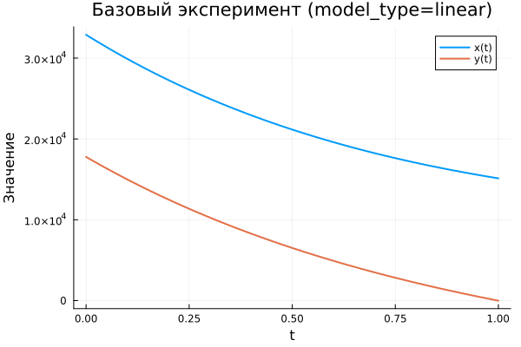
Базовый эксперимент (linear)
На графике представлена эволюция функций $x\left(t\right)$ и $y\left(t\right)$ в рамках линейной модели. Обе переменные постепенно уменьшаются по мере роста времени.
Функция $x\left(t\right)$ убывает достаточно плавно и остаётся положительной на всём интервале интегрирования. Это указывает на постепенное ослабление системы без резких изменений.
Функция $y\left(t\right)$ снижается быстрее и к концу рассматриваемого промежутка времени почти достигает нулевого значения. Подобное поведение характерно для линейных дифференциальных систем, где решения экспоненциально стремятся к устойчивому состоянию.

5.15.2 Нелинейная модель (model_type = nonlinear)
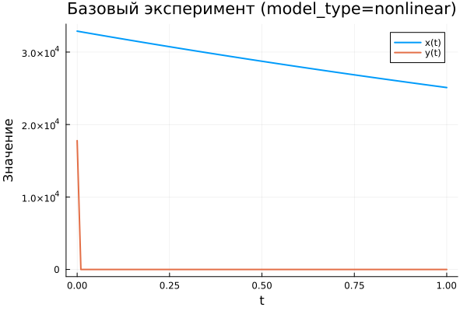
Базовый эксперимент (nonlinear)
В нелинейной системе динамика существенно отличается. Функция $x\left(t\right)$ уменьшается значительно медленнее и сохраняет относительно большие значения на протяжении всего интервала времени.
При этом переменная $y\left(t\right)$ практически сразу стремится к нулю. После начального этапа её значение остаётся близким к нулевому.
Такое поведение обусловлено наличием нелинейных членов в системе уравнений, которые усиливают скорость подавления одной из переменных.

5.16 Параметрическое сканирование

5.16.1 Траектории $x\left(t\right)$ при различных параметрах
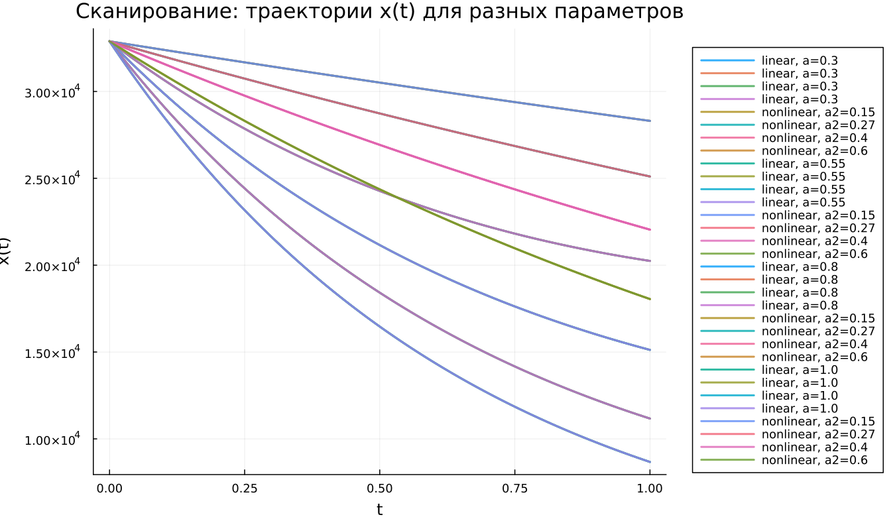
Сканирование траекторий x(t)
Было выполнено параметрическое исследование модели. Для линейной системы изменялся параметр $a$, а для нелинейной — параметр $a_{2}$.
Наблюдения показывают, что увеличение параметра приводит к ускоренному уменьшению функции $x\left(t\right)$.
Основные выводы:
- при малых значениях параметра спад функции происходит медленно;
- при больших значениях кривые становятся более крутыми;
- различия между траекториями заметны уже в середине временного интервала.

5.16.2 Траектории $y\left(t\right)$ при различных параметрах
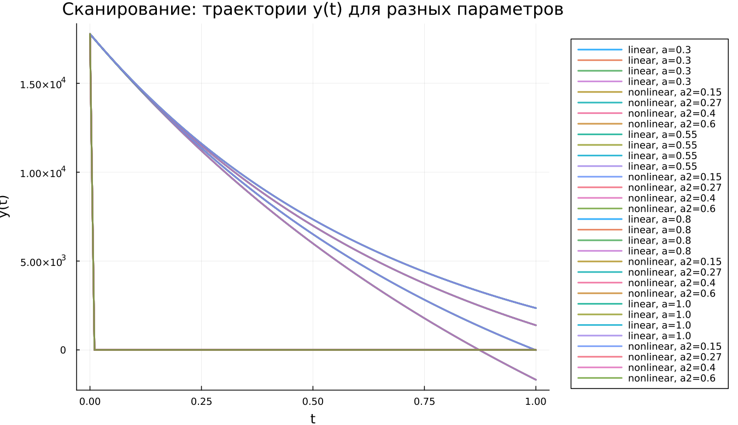
Сканирование траекторий y(t)
Аналогичное исследование было выполнено для функции $y\left(t\right)$.
В линейной системе изменение параметра постепенно изменяет форму траектории. С увеличением параметра функция быстрее стремится к нулю.
В нелинейной модели ситуация иная: значение $y\left(t\right)$ практически сразу становится близким к нулю независимо от параметра. Это связано с сильным влиянием нелинейных членов системы.

5.17 Время вычислений
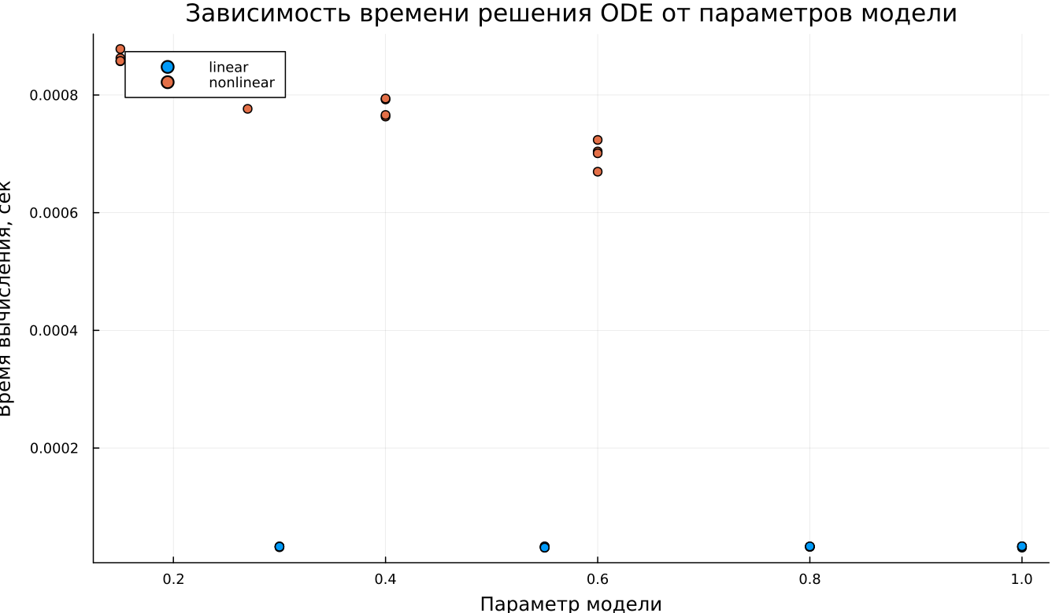
Зависимость времени вычисления
Было проведено измерение времени численного решения системы уравнений при различных параметрах.
Полученные результаты показывают:
- линейная модель решается значительно быстрее;
- время вычисления линейной системы составляет порядка ${10}^{−5}$ секунд;
- нелинейная система требует около $7⋅{10}^{−4}$–$9⋅{10}^{−4}$ секунд.
Несмотря на различие, оба значения крайне малы и не создают ограничений для практического моделирования.

5.18 Анализ итоговой метрики norm_final
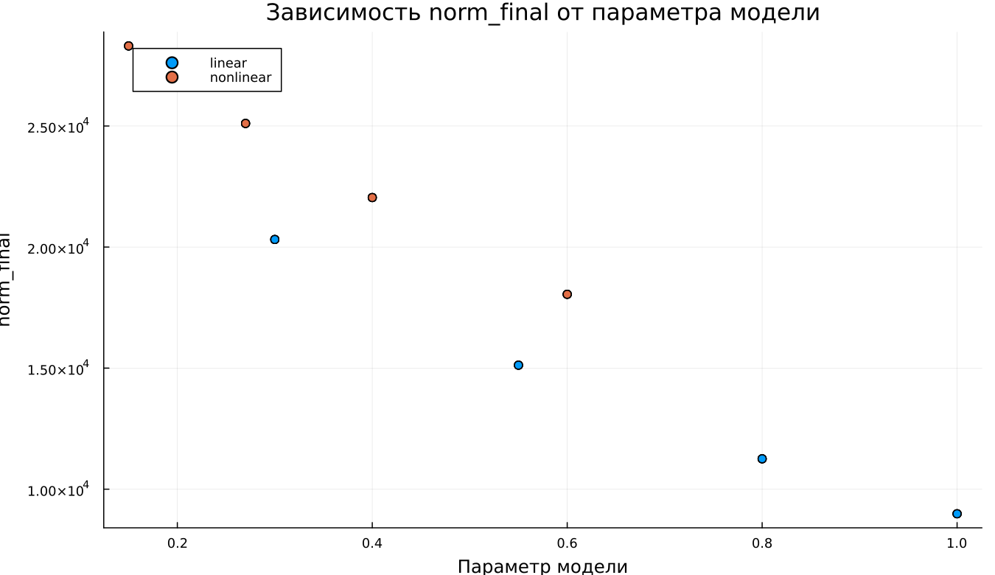
Зависимость norm_final
В качестве итоговой характеристики была использована величина
$$\text{norm_final}=\sqrt{x{\left(t_{final}\right)}^{2}+y{\left(t_{final}\right)}^{2}}$$
Она показывает величину состояния системы в конце интервала моделирования.
Анализ показывает:
- при увеличении параметра значение метрики уменьшается;
- линейная система быстрее приближается к состоянию покоя;
- в нелинейной модели остаточное значение состояния выше.
Это свидетельствует о более медленном затухании динамики в нелинейной системе.

6. Выводы
- Линейная модель демонстрирует устойчивое и предсказуемое уменьшение переменных. Значения $x\left(t\right)$ и $y\left(t\right)$ постепенно снижаются, причём $y\left(t\right)$ стремится к нулю быстрее.
- В нелинейной системе наблюдается иная динамика: переменная $y\left(t\right)$ быстро исчезает, после чего система фактически определяется только переменной $x\left(t\right)$.
- Изменение параметров оказывает заметное влияние на скорость затухания решений, особенно в линейной модели.
- В нелинейной системе влияние параметров на переменную $y\left(t\right)$ выражено значительно слабее.
- Численные эксперименты показывают, что вычисления для линейной модели выполняются быстрее, однако время расчёта для обеих систем остаётся крайне малым.
- Метрика $\text{norm_final}$ уменьшается при увеличении параметров, что отражает усиление затухания динамики системы.
Полученные результаты соответствуют ожидаемому поведению линейных и нелинейных дифференциальных моделей и подтверждают корректность проведённого численного анализа.

Список литературы
- Законы Осипова — Ланчестера
- Дифференциальные уравнения динамики боя
- Элементарные модели боя

